**22 января 2017 установлена табличка «Последнего адреса»**

Дом № 3 по 6-й Красноармейской улице был построен в 1913 году в эпоху модерна. Дом принадлежал Вере Варнавовне Фофановой, чей муж, бывший офицер царской армии Александр Иванович Фофанов, был репрессирован в 1935 году и погиб в Локчимлаге в 1941 году.

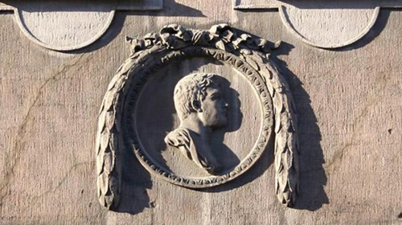Сегодня мы установили табличку с именем Александра Ивановича Фофанова, чей профильный портрет в медальоне расположен на фасаде этого здания – ведь дом строился на средства семьи Фофановых.

|  |
| --- |
| *Вера Варнавовна и Александр Иванович Фофановы* |

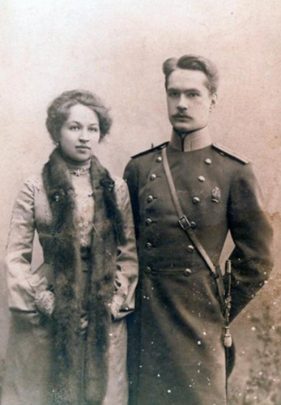**Александр Иванович Фофанов** родился в семье личного дворянина в 1879 году. Он окончил Александровский кадетский корпус и 1-е военное Павловское училище. На службу вступил в 1898 году в 198-й пехотный резервный Александро-Невский полк, дослужился в нем до капитана, затем стал адъютантом Санкт-Петербургского комендантского управления.  
  
К революции Александр Фофанов и его жена Вера Варнавовна, которой принадлежала частная школа для мальчиков и девочек, владели несколькими домами, в том числе и домом № 3 по Красноармейской улице, где они продолжали жить.  
  
В 1919 году Александр Фофанов перешел в Красную Армию, полагая, что служит Отечеству. Затем он устроился на работу инкассатором на завод Лентрублит.  
  
20 марта 1935 года Александр Иванович был арестован и уже через три дня – 23 марта – за свое происхождение, то есть «как социально опасный элемент», был лишен права проживания в 15 пунктах страны и сослан вместе с новой женой, Евдокией Алексеевной, в Саратов.  
  
В Саратове Александр Фофанов устроился на работу по той же специальности кассира-инкассатора в автоколонну Балашовского совхоза.  
  
Следуя выполнению плановых цифр, сотрудники НКВД арестовывали ссыльных Саратова. 29 октября 1937 года пришли и за сосланным Александром Фофановым. Его арестовали по статье 58-10 – за то, что «проводил активную пораженческую агитацию, распространял провокационные слухи о насильственной организации колхозов, дискредитировал руководителей ВКП(б)». Александра Ивановича приговорили к 10 годам концлагерей.  
  
Александр Фофанов отбывал срок на агробазе Пезмогского совхоза Коми. Там располагался Локчимлаг НКВД, там же Александр Фофанов умер 15 июля 1941 года.  
  
Александр Иванович Фофанов был полностью реабилитирован и как ссыльный, и 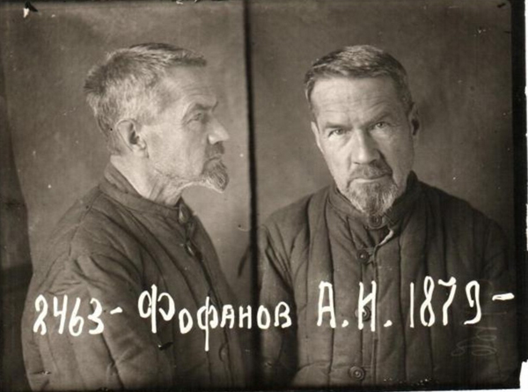по приговору 1937 года лишь в 1989 году.